現在の状況
別紙（朝野座長ご意見）
第２波は、お盆の前に、減少傾向に転じている。
第１波に比べて第２波は、約３倍の検査陽性者数を記録している。
東京都と大阪府は、人口比ではほぼ同程度の検査陽性者数を示している。
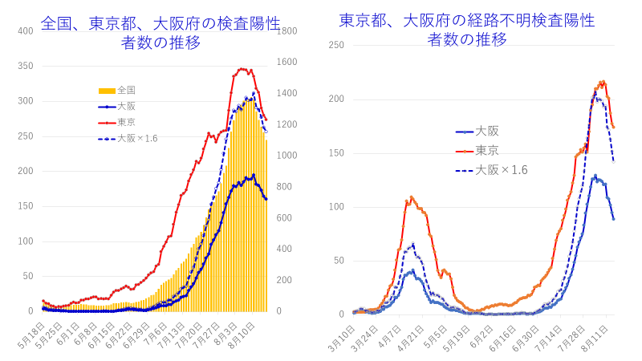
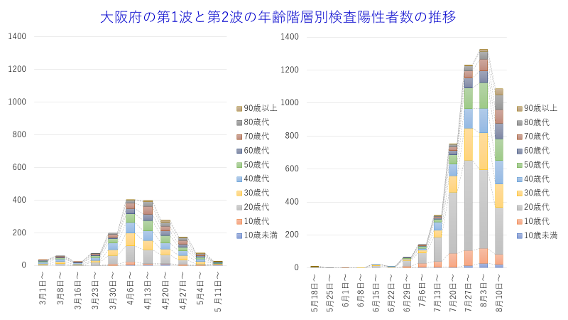
第２波では、20歳、30歳の陽性者数が第１波に比べ多かったが、この２週間ほどの間に20代、30代の検査陽性者数は減少に転じ、60歳代以上の高齢者の数は増加を続けている。

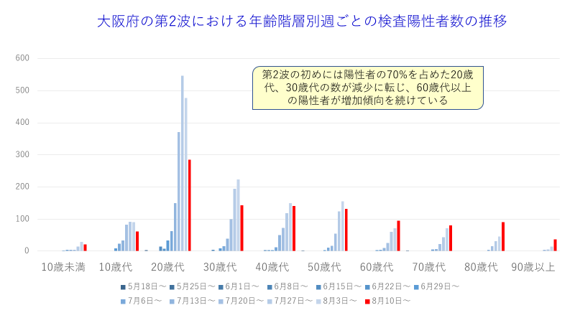
この傾向は、東京都も同じである。

重症化しやすい高齢者陽性者数の増加が続いている
東京都と大阪府の相違は、東京都は第１波に比べ第２波では60歳以上の陽性者数は同じくらいの数で推移しているが、大阪府は第１波の２倍の多さで60歳以上の検査陽性者数の増加が続いている。
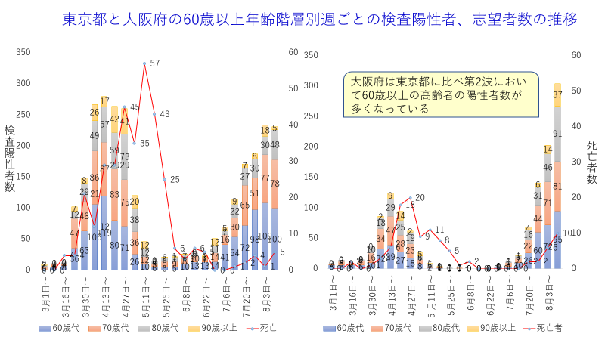
また、大阪府は東京都と比べて、60歳以上の高齢の陽性者の数の増加が急激である点も注目すべきである。この急激な増加によって重症者の病床使用が集中し、多くなっている可能性もある。
大阪府の重症病床使用数は70床を超え、第１波のピークを越えているが、ここ２～３日ECMOネットとの乖離が顕著となっている。この乖離は、人工呼吸器が外れても次の中等症用の病床に移床できない患者数の増加を示している可能性があり、重症者の増加に対応できる中等症の病床の確保も課題になってくると考えられる。
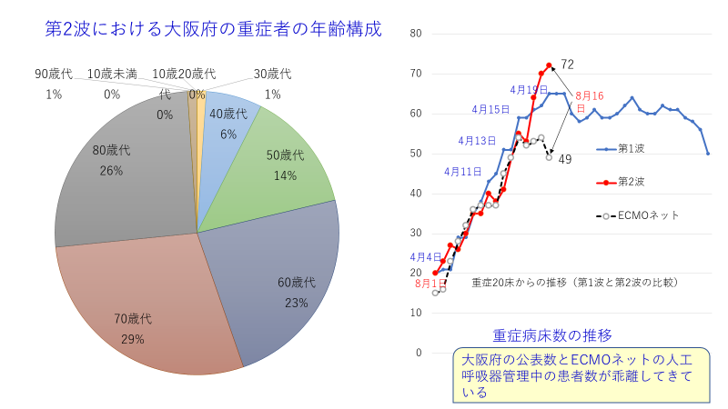
このECMOネットとの乖離は、人工呼吸器装着ではないICU入院患者数と考えられ、東京都とも重症の定義が異なっている点は、単純な比較はできないことを意味している。しかし、人工呼吸器管理中の患者は、東京都の２倍であることに変わりはない。
重症患者のICU管理は第１波の経験などから適正化が進んでおり、第１波の時と比べ、人工呼吸器管理期間は短縮しており、ICUの病床の回転数は上昇してきている。
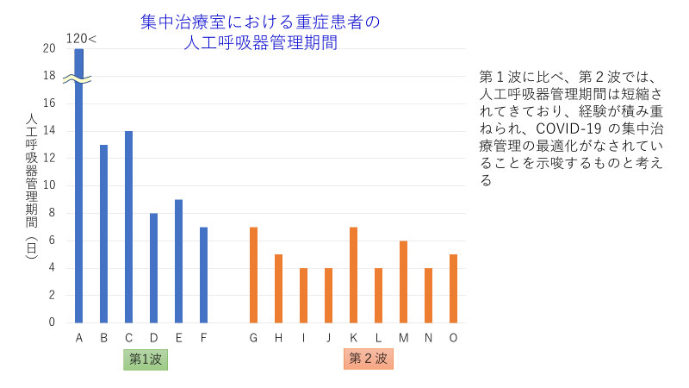
その点を差し引いても、第１波の時を基準に年齢調整を行った結果、現在の60歳以上の陽性者の増加傾向は、しばらくの間１週間に60～100人程度の重症患者が新たに出現する可能性があることを示しており、重大な問題であると認識している。

高齢陽性者の増加と重症患者病床の増加要因
第2波の原因であった20歳代、30歳代の検査陽性者数は減少に転じたことから、第2波は収束の傾向に転じたようにみえる。一方で、60歳以上の検査陽性者数が東京都と比べても多く、増加の傾向が続いている。これは、最近報告数の増えてきている施設のクラスターの影響も加わっているものと考えられる。第1波の時にも死亡者の半数近くが、院内、施設内感染であり、これに対する対策に今後は集中していくべきである。
おそらく重症者とともに死亡者も今後数週間増加してくることが予想されている。しかし、この死亡者は、重症者から死亡することは少なく（7月以降重症と報告された患者の死亡は3例のみ）、中等症あるいは軽症からの死亡が多い。その理由は、超高齢者の場合、人工呼吸器の装着を行わない、いわゆる看取りになることも多いためである。
感染すると予後が不良となる80歳以上の人たちに感染させないことが最も重要な対策となる。
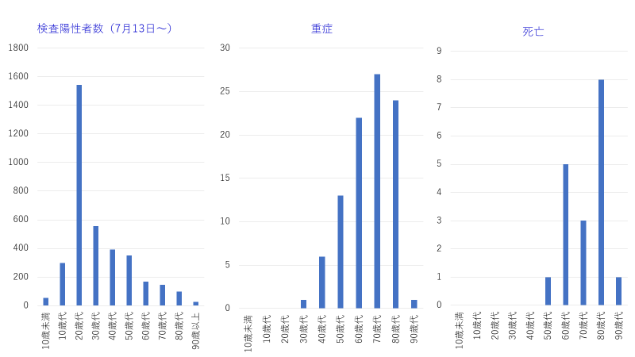

いきなり重症問題
重症化は発症後10日ほどで、急激な呼吸状態の悪化をきたし、高齢、糖尿病などの重症化要因は分かっているものの、どの患者が重症化するかはわかっておらず、有効な薬剤などによる重症化の予防方法も今のところ見つかっていない。したがって、診断の遅れが重症化をきたしやすいというエビデンスはないが、診断の遅れは死亡率の上昇にはつながると考えられ、早期診断と経過の観察が重要である。
大阪府の検査陽性者報告日に重症であると報告された重症患者が、7月以降の重症患者84人のうち 39人（45%）にみられ、patient’s delay（発症から受診までの時間の遅れ）やdoctor’s delay（受診からPCRによる診断までの時間の遅れ）が起こっていないかを分析調査することが必要と考える。特に、帰国者・接触者相談センター（保健所）に連絡してからPCRの検査を受けるまでと、PCR検査を受けてから報告されるまでの時間に遅れがないか、分析が必要と考える。このことは同時に、PCRの検査件数が適切であるかいなか、保健所の人出が不足していないかについての分析と必要な改善が求められる。

